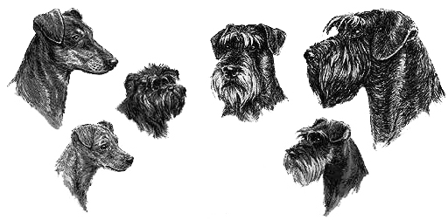
PSK-OG 15/03 Glauchau-Reinholdshain
lädt ein zur
Doppel-KSA -Schau am Samstag, den 05.04.2025

und am Sonntag,den 06.04.2025

auf dem Gelände der OG Reinholdshain (bei ungünstiger Witterung in der Halle)

Ausstellungsleiter Isabell Haupt, 08371 Glauchau

Veranst.-ort: 08371 Glauchau, STT Reinholdshain, Dammweg 30,

Beginn: 05.04.2025 / 14.00 Uhr / Einlass 13.00 Uhr
06.04.2025/ 10.00 Uhr / Einlass 08.30 Uhr

Richter: Helena Glänznerova, ( Cz.) / Albert Probst (PSK)

Meldestelle:  Für alle Veranstaltungen | Uta Buss Schönbörnchener Weg 35, 08371 Glauchau  03763/75993, e-mail: schnauzerbande@gmx.de
Meldegeld | KSA 30,00 € je Hund, 25 € je weiterer Hund desselben Besitzers (bei Meldungen an beiden Tagen 28€/22€), Puppy-,Jüngsten- u. Ehrenklasse 15 €, Paarklasse, Zuchtgruppe, Nachwuchs-Klasse je 10 €, Jugendhandling 5 €
 | Annoncen 1/1 Seite 10 €, ½ Seite 5 € (Katalog in DIN A4)
 | Wir haben Kataloge für jeden Aussteller!

Zahlungen: HSV Reinholdshain - PSK
Sparkasse Chemnitz, IBAN: DE40 8705 0000 0710 0094 37,
BIC CHEKDE81XXX

Meldeschluss ist der 01.04.2025 !

Bitte Impfausweis mit gültiger Tollwutimpfung Ihrer Hunde nicht vergessen!

Die Veranstaltungen finden bei ungünstiger Witterung in der Halle statt.

